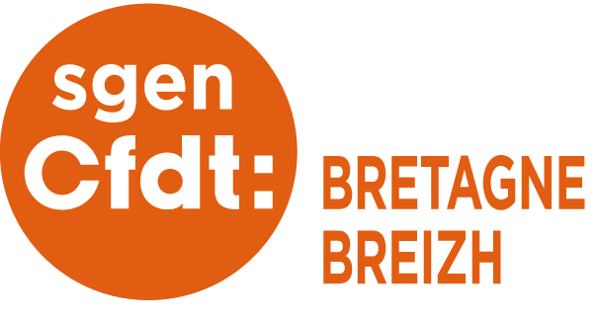

Conseil Départemental de l’Education nationale
14 février 2019

Antenne des Côtes d'Armor

Déclaration préalable du Sgen-CFDT

Madame la Représentante du Préfet, Madame la Vice-Présidente du Conseil Départemental, Monsieur le Directeur Académique, mesdames, messieurs les membres du Conseil

Ce conseil se tient après un boycott qui en dit long sur les diverses raisons du mécontentement et qui se veut avant tout, de notre part, une réaction contre l’absence de dialogue social au niveau national et académique.
Mercredi 6 novembre les chefs d’établissements ont manifesté nombreux devant le rectorat dénonçant le mode de gouvernance rectoral.
Plus largement les mouvements sociaux en cours dans le pays montrent que le pilotage vertical atteint ses limites.
Dans l’Education nationale on nous parle d’Ecole de la confiance, un projet de loi ayant ce titre est à l’étude, mais un amendement relatif à la création d'établissements publics des savoirs fondamentaux arrive au dernier moment sans aucune concertation et en niant totalement les tâches concrètes assumées au quotidien par les directeurs d’école. Que dire en outre de cette dénomination de « savoirs fondamentaux » aux parfums surannés qui semble faire fi des compétences du socle commun ?
Vous l’aurez compris, Monsieur le Directeur Académique, nous espérons que dans les Côtes d’Armor le dialogue social sera de meilleure qualité qu’au rectorat ou au ministère et nous souhaitons trouver des modalités de travail stables et cohérentes.

Sur les points de l’ordre du jour, nous remercions tout d’abord vos services de nous avoir fait parvenir dans les temps des documents préparatoires de qualité.
Le retrait de 14 postes pour les Côtes d’Armor dans le premier degré ne peut nous satisfaire, toutefois nous savons qu’il se fait dans un double contexte, celui d’une baisse notable d’effectifs et celui d’un rééquilibrage académique au profit de l’Ille&Vilaine, qui en a objectivement besoin.
La poursuite de dédoublement des CP et CE1 en Education prioritaire conduit à une nouvelle suppression de postes « plus de maître que de classes » nous le regrettons tout autant que l’an dernier, ce dispositif étant plus propice au travail d’équipe que le dédoublement. Personne ne sait actuellement ce que deviendra la carte de l’éducation prioritaire, en ce qui concerne notre département à forte connotation rurale, nous souhaitons avant tout que les territoires fragiles, soutenus par les politiques de la ville, continuent d’être l’objet de mesures adaptées en comptabilisant les moins de trois ans.
Nous avions demandé l’an passé un groupe de travail sur les fusions d’école, il s’est finalement réuni une fois et depuis plus de nouvelles ! Les fusions se poursuivent et les rumeurs nombreuses courent autour de l’école du socle : trois postes y sont consacrés ce qui est considérable dans un contexte de baisse démographique et de suppressions de postes. Là encore, aucune concertation préalable et peu d’informations… et même si, M. Le Directeur Académique, vous nous avez assuré lors du dernier CT que l’école du socle ce n’était pas la même chose que l’établissement public des savoirs fondamentaux, la coïncidence est fâcheuse.

Sur le second degré, nous dénonçons la précipitation et la confusion dans laquelle se met en place la réforme du Lycée tant pour les personnels que pour les élèves et leurs parents. Elle devait se faire à moyens constants et elle va se solder finalement par une diminution globale des moyens, notamment parce que chaque établissement anticipe sur l’obligation de la 2ème heure supplémentaire et transforme ses heures postes en HSA.
La carte des spécialités a été arrêtée lors du comité technique académique du 28 janvier et nous avons appris peu après que les langues régionales seraient considérées comme des langues vivantes étrangères et donc susceptibles d’être proposées en spécialité. On peut s’en réjouir ou déplorer que cette annonce tombe aussi tard, alors que les organisations syndicales avaient déjà questionné la Dgesco sur cette question à propos du travail sur les langues anciennes en novembre…...
En dehors des heures allouées pour les enseignements obligatoires, chaque classe de 2nde dispose de 12h de marge et de seulement 8h en 1ère. Cela peut paraître beaucoup mais en réalité une fois qu’on a placé les groupes indispensables à certaines disciplines, comme les sciences expérimentales ou les sciences numériques et techniques – il est difficile de faire des expériences à 35 ou de disposer de 35 postes informatiques dans une seule salle – cela fait peu. Chaque établissement doit donc gérer sa pénurie et faire des choix et à ce jeu là nous craignons que certaines options ou disciplines soit perdantes.
Aussi, en ce qui concerne le breton, nous demandons que, à l’instar de ce qui se pratique en collège depuis la réforme, l’horaire soit fléché et financé en partie par le rectorat. Ce soutien nous semble le prolongement logique de celui apporté par les collectivités locales aux langues régionales.
Nous sommes aussi particulièrement inquiets du sort fait aux LV2 et nous voulons rappeler les grands principes auxquels nous sommes attachés : diversité linguistique, continuité des apprentissages de l’école au lycée, gestion cohérente et humaine des personnels.

Le ministère certes a augmenté l’horaire dédié au tronc commun mais c’est un pari hasardeux que de croire que le supérieur basera son recrutement sur des compétences transversales acquises par les élèves plutôt que par un profil dû à un choix de spécialités représentant tout de même 12 heures contre 15 heures 30 en terminale. Et il est déjà clairement avéré qu’à ce stade là de l’année, les élèves de 3ème comme leurs familles n’ont absolument aucune idée de la façon de faire leur choix, pas plus que ceux qui sont actuellement en classe de 2nde.
Toutes ces incertitudes et incohérences nous ont amené à réclamer le report de la réforme et l’ouverture de vraies négociations. Tous ces éléments expliquent aussi la grogne et le mécontentement de bien des collègues.

Merci de votre attention.

